Научно-производственное предприятие

«Энергосберегающие Системы и Нейроавтоматизация»

**Инструкция по эксплуатации**

**АРМ оператора**

# Нижний Новгород

# 2022

**Основное окно до авторизации пользователя (рис. 1):**

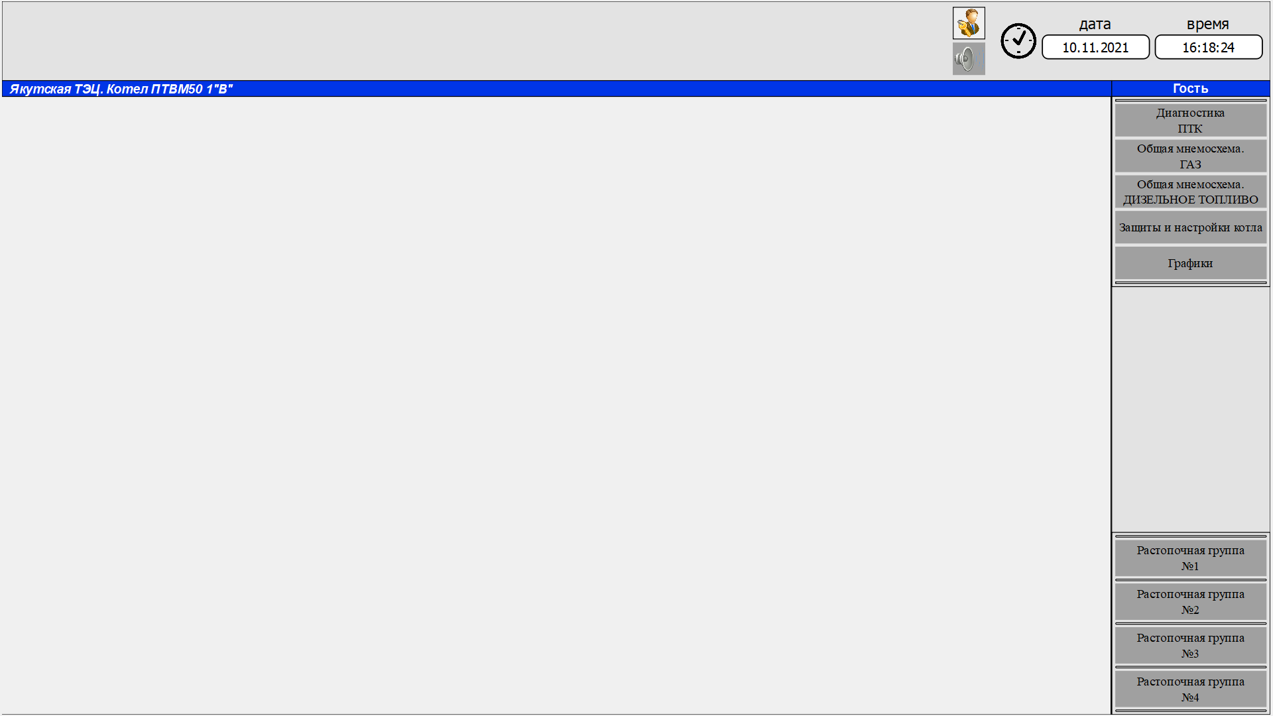

Рис. 1

Данное окно открывается, если в системе ещё нет авторизованного пользователя (по умолчанию вход автоматически производится на пользователя «Оператор»). Для продолжения необходимо нажать на кнопку авторизации пользователя (рис. 1, поз. 1). После нажатия появится следующее окно (рис. 2):

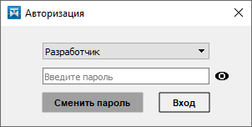

Рис. 2

В этом окне выбираем пользователя из выпадающего списка, вводим пароль (стандартный пароль 12345678) и нажимаем кнопку «Вход» или клавишу «Enter». Если пароль набран неверно, выйдет информационное сообщение о неправильно введённых данных. В этом случае пароль необходимо ввести ещё раз. После успешной авторизации откроется окно с мнемосхемой и будет доступна смена пароля пользователя.

1. **Основное окно после авторизации пользователя (рис.3):**

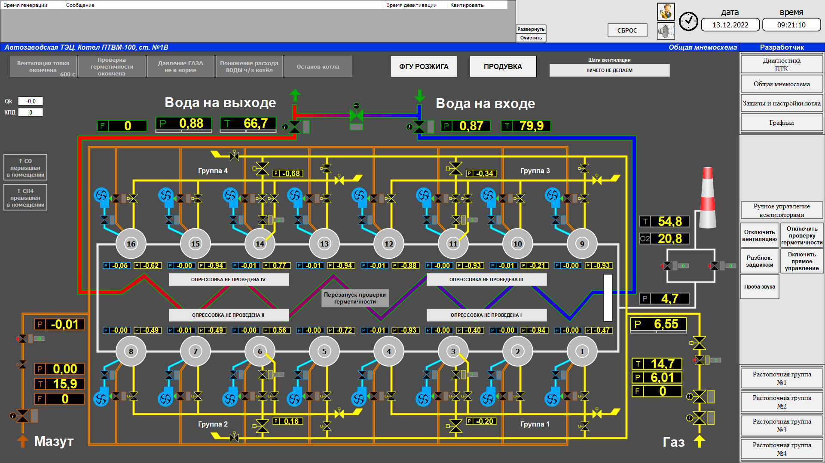

Рис. 3

Основное окно программы составляют:

* верхняя информационная панель (рис. 4);
* правая панель кнопок (рис. 7, рис. 8);
* рабочая область.
  1. **Верхняя информационная панель (рис. 4)**



Рис. 4

В верхней части экрана находятся информационные сообщения, кнопка смены пользователя, кнопка отключение звука аварийных сообщений и текущая дата и время.

Список информационных сообщений включает в себя:

* время генерации сообщения;
* информационное сообщение;
* время деактивации аварии;
* кнопку «Квитировать» данное сообщение;
* кнопку «Развернуть»/ «Свернуть»;
* кнопку «Очистить».

При появлении новой аварии, сообщение о ней выводится в список аварий и воспроизводится звук тревоги. После нажатия кнопки «Квитировать» данного сообщения, звуковое оповещение отключается, фон сообщения стаёт зелёным, а вместо данной кнопки появляется текст с датой и временем квитирования. При нажатии на кнопку «Очистить» все квитированный сообщения исчезают. При нажатии кнопки «Развернуть» область списка аварий увеличивается и появляются дополнительные возможности (рис. 5):

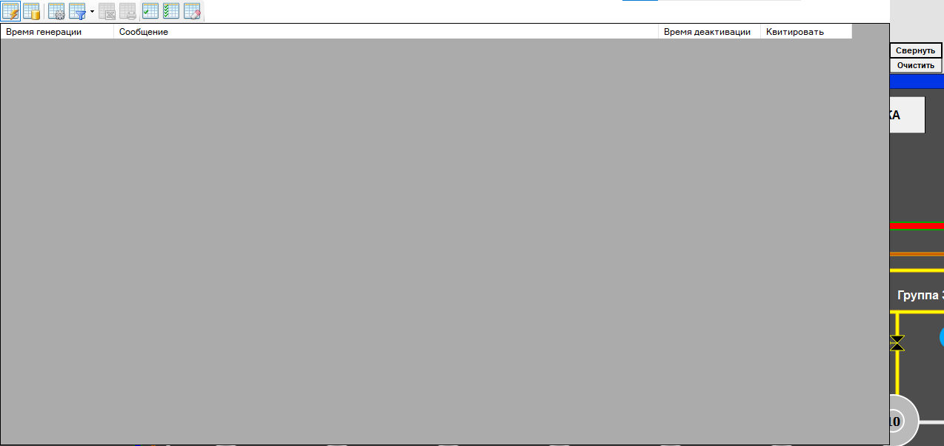

Рис. 5

В развёрнутом виде сверху списка сообщения об авариях появляются дополнительные кнопки (рис. 5, поз. 1). Их порядок слева направо:

* «Переключить в оперативный режим»;
* «Переключить в исторический режим»;
* «Настройки»;
* «Фильтрация»;
* «Сохранить в формате “Excel”»;
* «Квитировать выбранное сообщение»;
* «Квитировать всё»;
* «Очистить квитированные сообщения».

Основной режим работы списка сообщений об авариях является оперативный. В этом режиме он выводит новые и последние неочищенные сообщения. При переключении в исторический режим (рис. 6) необходимо выбрать две даты (рис. 6, поз. 1), в период между которыми необходимо посмотреть сообщения и нажать кнопку «Запросить данные» (рис. 6, поз. 2).

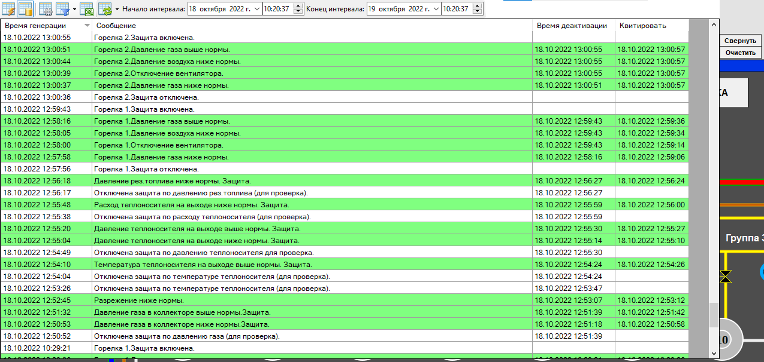

Рис. 6

* 1. **Правая панель (рис. 7, рис. 8):**

Верхняя и нижняя части панели кнопок служит для переключения экранов рабочей области (рис. 7).

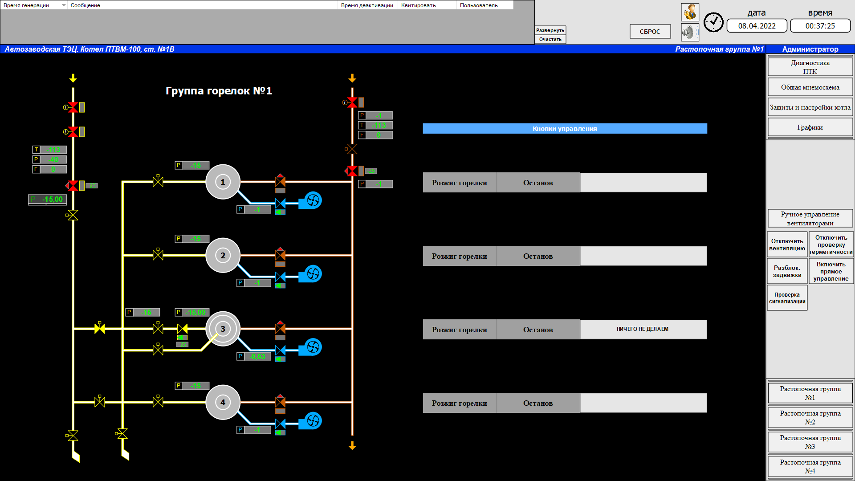



Рис. 7

Средняя часть панели кнопок содержит сервисные функции, настройки и доступна только до пуска котла (кроме кнопок «Разблок. задвижки» и «Проба звука») для пользователей «Администратор» и «Разработчик» (рис. 8).

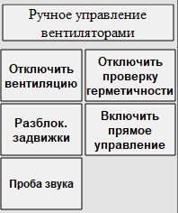

Рис. 8

Кнопка «Ручное управление вентиляторами» открывает окно ручного управления вентиляторами, газовыми заслонками, вентилями резервного топлива и шиберами воздуховода горелок (рис. 9). Данная функция доступна только до пуска котла. Для включения/отключения механизма необходимо нажать на соответствующую ячейку таблицы. При закрытии окна все команды сбрасываются и заслонки вернутся в исходное положение.

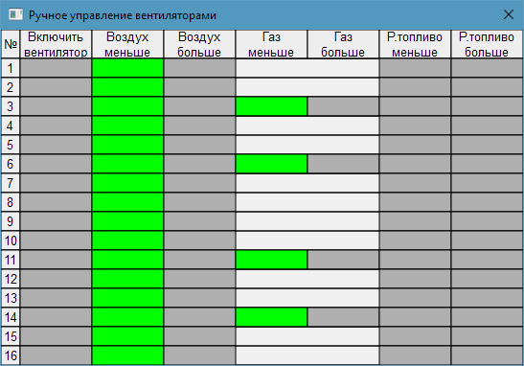

Рис. 9

Кнопки «Отключить вентиляцию» и «Отключить проверку герметичности» отключают соответствующие процедуры перед началом розжига котла.

Кнопка «Разблокировать задвижки» снимает все ограничения с задвижек и даёт возможность беспрепятственно управлять ими.

Кнопка «Включить прямое управление» даёт возможность напрямую управлять дискретными выходами контроллера со всплывающего окна модуля дискретных выходов на экране диагностики ПТК.

Кнопка «Проба звука» включает световую и звуковую сигнализацию для проверки их работоспособности.

* 1. **Рабочая область.**
     1. Диагностика ПТК (рис. 10):

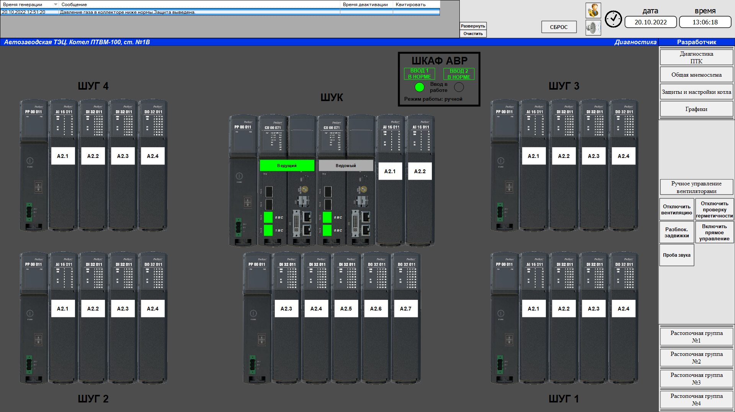

Рис. 10

Вызывается кнопкой «Диагностика ПТК».

На данном экране отображается наличие резервирования ПЛК (рис. 10, поз. 1), наличие связи (зеленый прямоугольник-есть связь, красный-нет) с АРМ 1(рис. 10, поз. 2), АРМ 2 (рис. 10, поз. 3) и время, требуемое для доставки данных на АРМ1 (рис. 10, поз. 4), АРМ2 (рис. 10, поз. 5), состояние вводов шкафа АВР и режим его работы, а также при нажатии на какой-либо модуль выводится информация во всплывающем окне о каналах модулей ПЛК (рис. 11, 12).

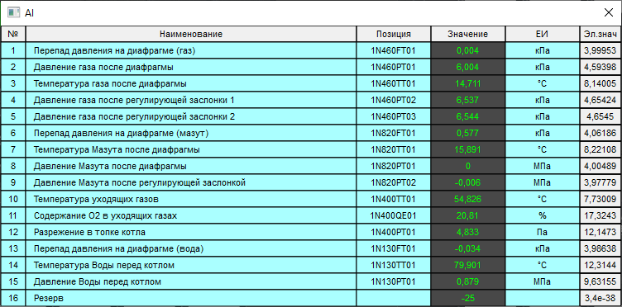

Рис. 11

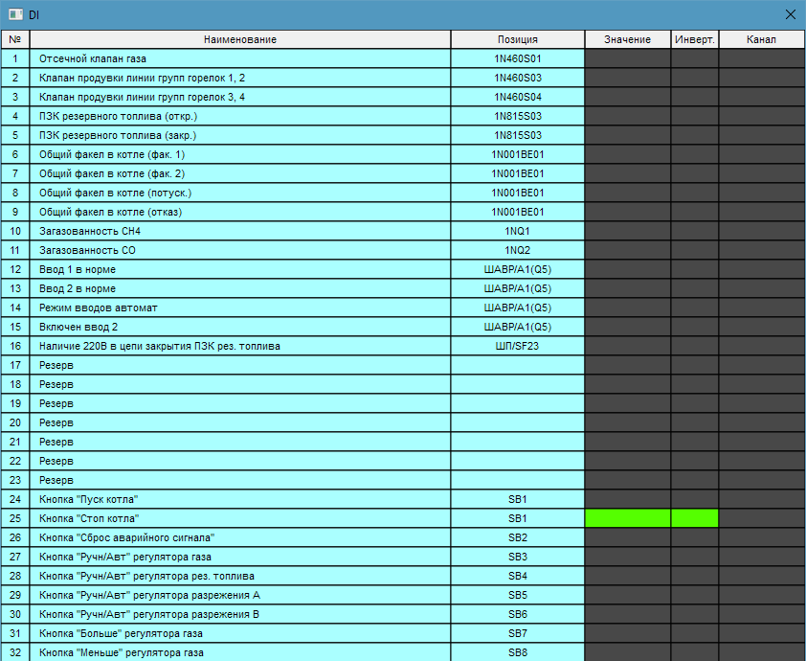

Рис. 12

Всплывающее окно модуля дискретных входов имеет колонку «Инверт.», доступную только пользователям «Администратор» и «Разработчик», служащая для инвертирования данного входа (рис.12).

Всплывающее окно модуля дискретных выходов имеет аналогичную структуру за исключением колонки «Инверт.». Если включена функция прямого управления, нажатие на ячейку в колонке «Значение» позволяет управлять соответствующим дискретным выходом.

* + 1. Общая мнемосхема (рис. 13):

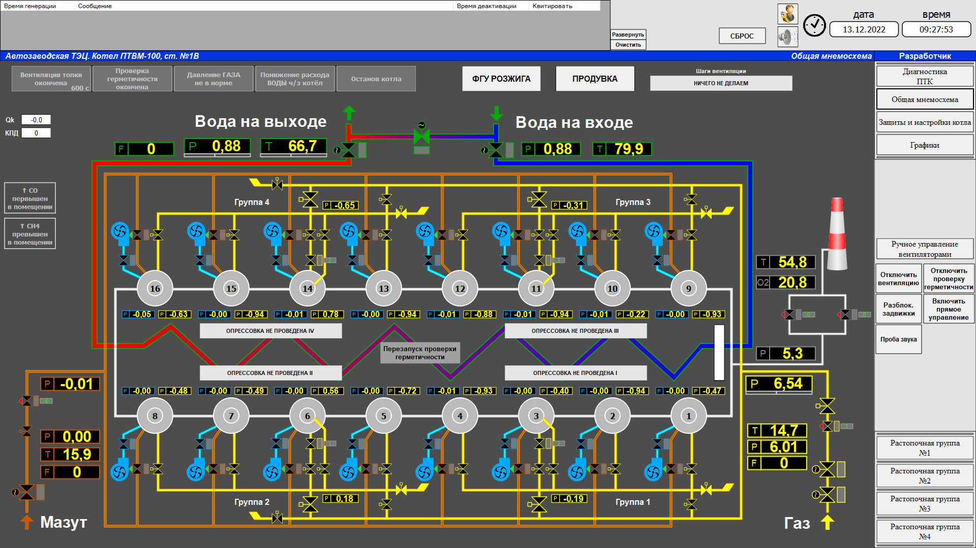

Рис. 13

Открывается кнопкой «Общая мнемосхема».

На этой мнемосхеме отображены все параметры котла. При наведении курсора на какой-либо элемент, появится подсказка с названием элемента, а если это аналоговый датчик, то и его единицы измерения. По умолчанию давление газа и воздуха измеряется в кПа, а воды и дизельного топлива в МПа и обозначаются буквой «Р»; разрежение в Па и обозначаются буквой «Р»; температура в °C и обозначается буквой «Т»; расход газа в м3/ч, расход дизельного топлива в кг/час, расход воды в т/час и обозначаются буквой «F».

Для пуска котла необходимо открыть всплывающее окно Функциональное групповое управление (далее ФГУ) розжига (рис. 14) нажатием левой кнопки мыши на «ФГУ розжига» (рис. 13, поз. 1).

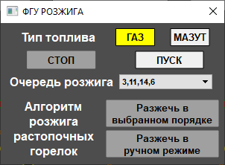

Рис. 14

Перед пуском котла необходимо определиться с типом топлива, типом розжига и, при автоматическом типе розжига, очередь розжига растопочных горелок. После пуска котла начинается процесс вентиляции. Текущий этап процесса будет отображаться в поле «Шаги вентиляции». При удачном завершении вентиляции необходимо взять анализ газа из топки котла. Для подтверждения анализа необходимо удерживать кнопку «СБРОС», после чего начнётся процесс проверки герметичности групп горелок. Если при проверке герметичности появляется сообщение о негерметичности какой-либо группы, разрешается перезапустить этот процесс нажатием на кнопку «Перезапуск проверки герметичности» в центре общей мнемосхемы (рис. 13, поз. 5). После завершения проверки герметичности можно приступать к растопке горелок. Если был выбран автоматический тип розжига, горелки начнут разжигаться в выбранном ранее порядке, иначе необходимо зайти на экран растопочной группы и разжечь растопочную горелку. Если одна из растопочных горелок не разожглась, необходимо зайти на экран растопочной группы этой горелки, остановить её и разжечь после всех остальных.

При нажатии на кнопку «ФГУ розжига» правой кнопкой мыши откроется всплывающее окно с шагами вентиляции топки (рис. 15).

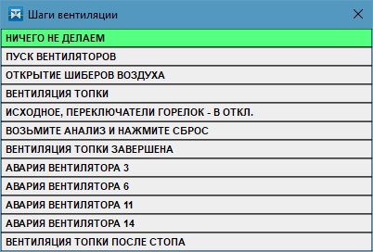

Рис. 15

При нажатии левой кнопки мыши на регулирующую заслонку (рис. 13, поз. 2) откроется всплывающее окно с виртуальным блоком управления этой заслонки (рис. 16).

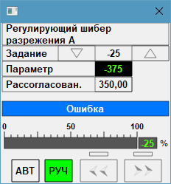

Рис. 16

Для изменения задания регулятора необходимо нажать и удерживать кнопку со стрелкой вниз или вверх в строке «Задание». Чем дольше удерживается кнопка, тем быстрее будет изменяться задание.

В нижней части экрана индикаторы «АВТ» и «РУЧ» показывают режим работы регулятора, а кнопки со стрелками влево/вправо позволяют закрыть/открыть заслонку при работе в ручном режиме.

При нажатии на регулирующую заслонку (рис. 13, поз. 2) правой кнопкой мыши откроется всплывающее окно с параметрами данной заслонки (рис. 17).

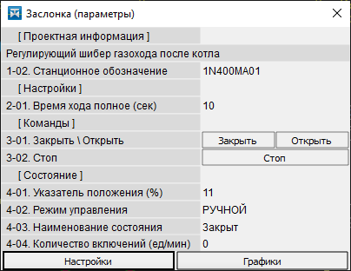

Рис. 17

Кнопки «Закрыть», «Открыть», «Стоп» предназначены для управления заслонкой, если включен ручной режим работы. Нажав на кнопку «Настройки» откроются настроечные параметры ПИД-регулятора управляющего заслонкой (рис. 18). Изменять настройки разрешается пользователям «Разработчик» и «Администратор». Кнопка «Графики» открывает всплывающее окно с графиком изменения параметра, регулируемого данным регулятором (рис. 24).

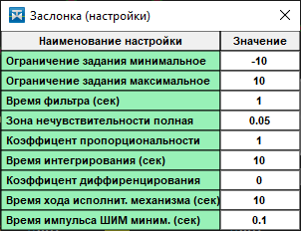

Рис. 18

При нажатии правой кнопкой мыши на парные датчики (рис. 13, поз. 3) откроется всплывающее окно с параметрами выбранной пары датчиков (рис. 19).

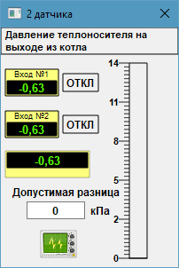

Рис. 19

В этом окне отображается значение параметра, которое показывает каждый из пары датчиков и их среднее значение. Для исключения одного из датчиков из работы, необходимо нажать кнопку «ОТКЛ» напротив соответствующего входа. Настройка «Допустимая разница» определяет максимальную разницу в показаниях датчиков. При достижении этой разницы будет включена сигнализация. Нажав на кнопку с изображением графика (рис. 19, поз. 1), откроется график изменения параметра датчиков (рис. 24).

При нажатии левой кнопки мыши на какую-либо из задвижек (рис. 13, поз. 4) появится всплывающее окно с виртуальным блоком управления этой задвижки (рис. 20).

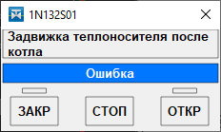

Рис. 20

Над кнопками «Закр» и «Откр» есть индикатор, который показывает в какую сторону сейчас идёт задвижка (открытие или закрытие).

При нажатии левой кнопкой мыши на датчик, по параметру которого имеется защита, откроется всплывающее окно для его проверки (рис. 21). Кнопки «ВКЛ»/ «ОТКЛ» включают/ отключают защиту по данному параметру. Если защита отключена, поля слева и справа от параметра становятся редактируемыми и определяют нижнюю и верхнюю уставки соответственно. Изменяя их производится проверка срабатывания защиты. После включения защиты или закрытии окна, уставки возвращаются в исходное состояние.

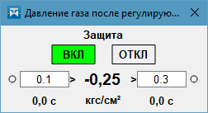

Рис. 21

* + 1. Защиты и настройки котла (рис. 22):

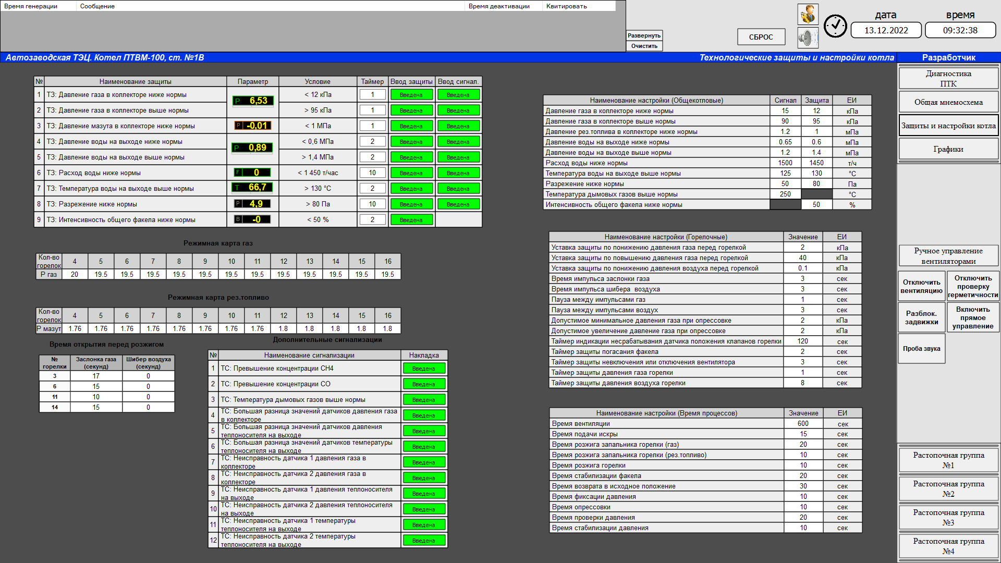

Рис. 22

Открывается кнопкой «Защиты и настройки котла». На этом экране отображаются все уставки защит, таймеры срабатывания сигнализации и настройки времени для различных процессов. Изменения значений доступно только для пользователей «Разработчик» и «Администратор». Для отключения ТЗ необходимо нажать на кнопку «Введена» в столбце «Ввод защиты». Текст этой кнопки изменится на «Выведена», а цвет станет жёлтым.

* + 1. Графики (рис. 23):

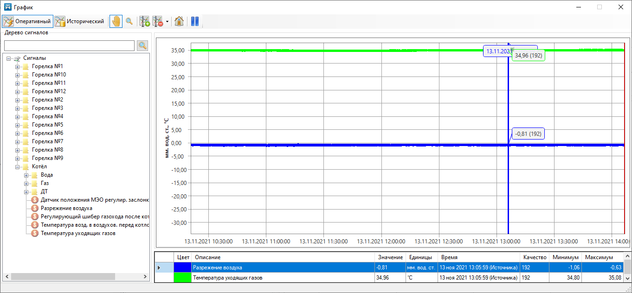

Рис. 23

Окно открывает при нажатии на кнопку «Графики» с правой панели кнопок основного окна, окна параметров регуляторов или окна параметров парных датчиков и состоит из 4 основных элементов:

* **панель инструментов** - область, содержащая функциональные кнопки (рис. 23, поз. 1);
* **дерево сигналов** - область, содержащая список источников данных, с которыми установлено соединение и набор сигналов подключенных источников (рис. 23, поз 2);
* **трендовое поле** - область, предназначенная для отображения графиков, строящихся на основе значений реального времени (оперативный режим) или на основе архивных данных (исторический режим). (рис. 23, поз. 3);
* **легенда** - область, содержащая список выбранных сигналов для отслеживания значений параметров, а также свойства выбранных сигналов (рис. 23, поз. 4).

Чтобы скрыть/отобразить отдельные области главного окна, отметьте нужные области флагами через контекстное меню (правая кнопка мыши), подменю «Вид» (рис. 24).

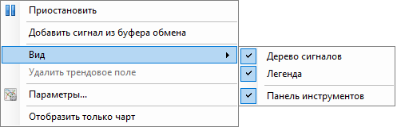

Рис. 24

График может работать в двух режимах: оперативный и исторический.

* + - 1. Кнопки панели инструментов

Чтобы перейти в оперативный режим, нажмите кнопку  (**Оперативный режим**) на панели инструментов. На трендовом поле отобразятся графики всех сигналов, которые были добавлены для отслеживания в легенду. В этом режиме отрисовка графиков осуществляется в реальном времени по мере поступления новых значений. В общем случае графики строятся сплошной линией. Если значение сигнала плохого качества, то линия его графика становится пунктирной.

Чтобы перейти в исторический режим, нажмите кнопку  (**Исторический режим**) на панели инструментов. На трендовом поле отобразятся графики всех сигналов, которые были добавлены для отслеживания в легенду. Чтобы просмотреть значения сигналов за прошедший период, настройте границу временного интервала (рис. 25) на панели инструментов нажав на кнопку «Запрос» (рис. 26, поз. 1). После выполнения запроса на трендовом поле отобразится история значений сигнала за указанный период.

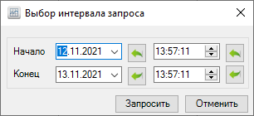

Рис. 25

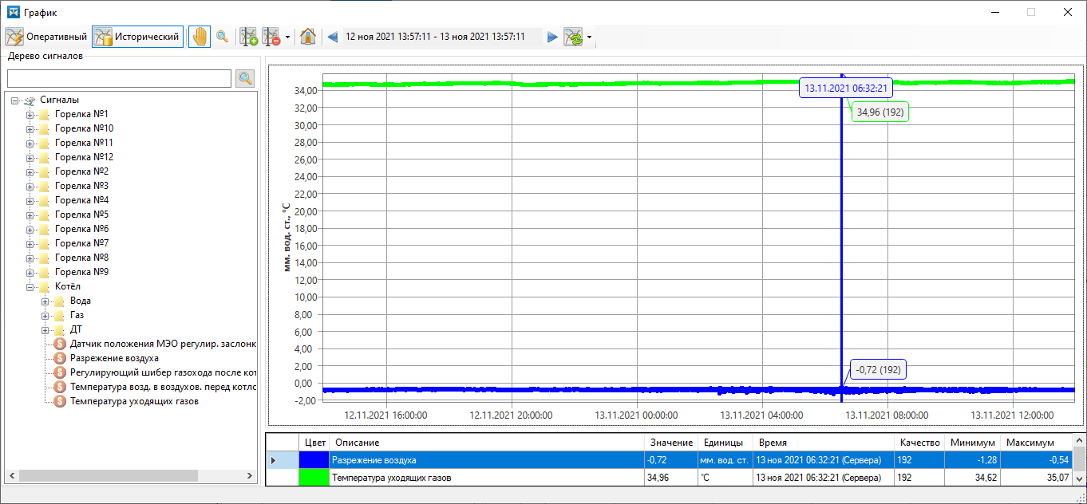

Рис. 26

Чтобы перемещаться по графику нажмите кнопку  (**Позиционирование графиков**) на панели инструментов, наведите курсор на трендовое поле и с помощью мыши перетащите график в нужном направлении.

Для масштабирования определённой части графика переключитесь в режим  (**Масштабирование графиков**) на панели инструментов и выделите левой кнопкой мыши.

Для восстановления исходного масштаба графика дважды щелкните по трендовому полю или нажмите кнопку  (**Восстановить исходный размер**) на панели инструментов.

Вертикальные реперы – линии, используемые для просмотра точных значений сигналов на графике в определенные моменты времени (рис. 23, поз. 5). Чтобы добавить репер на трендовое поле нажмите кнопку  (**Добавить вертикальный репер**) на панели инструментов и добавьте репер щелчком мыши в нужном месте трендового поля. Реперные линии имеют следующие выноски:

* выноска времени – отображается в верхней точке реперной линии и содержит метку времени, соответствующую положению репера на трендовом поле;
* выноски, содержащие значения сигналов в точках пересечения репера с линиями графиков.

Перемещение репера по трендовому полю позволяет просматривать значения сигнала в каждой точке графика в выносках реперов и в столбцах легенды Значение, Время, Качество. Чтобы перемещать репер по трендовому полю, наведите курсор на репер, при этом курсор принимает вид двунаправленной стрелки  , и перемещайте репер в нужном направлении.

Чтобы удалить выбранный репер с трендового поля нажмите кнопку  (**Удалить выбранный репер**) на панели инструментов. Чтобы удалить с трендового поля все реперы, нажмите стрелку рядом с кнопкой  (**Удалить выбранный репер**) и в выпадающем списке выполните команду «**Удалить все реперы**» (рис. 27).

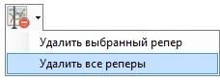

Рис. 27

Чтобы временно остановить отрисовку графиков в оперативном режиме, нажмите кнопку  (**Приостановить**) на панели инструментов или в контекстном меню.

Для возобновления отрисовки графиков нажмите кнопку  (**Продолжить**).

В режиме паузы получение новых значений сигналов от источника продолжается, но полученные данные не отображаются на графиках вплоть до отмены режима паузы.

* + - 1. Дерево сигналов

Для поиска конкретного сигнала в поле ввода введите название сигнала и нажмите кнопку  или Enter на клавиатуре. Чтобы сбросить результат поиска очистите поле ввода и нажмите кнопку  или Enter на клавиатуре. Добавление сигнала для отслеживания производится следующими способами:

* двойным щелчком по сигналу в дереве;
* перемещением сигнала из дерева в легенду или на трендовое поле.
* выполнением команд контекстного меню дерева сигналов (рис. 28):

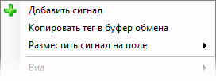

Рис. 28

**«Добавить сигнал»** – добавление сигнала на трендовое поле;

**«Копировать тег в буфер обмена»** – добавление в буфер обмена полного тега сигнала. Чтобы добавить сигнал из буфера обмена на трендовое поле, выполните команду контекстного меню трендового поля «**Добавить сигнал из буфера обмена»** (рис. 29);

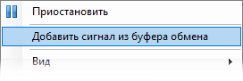

Рис. 29

**«Разместить сигнал на поле»** – добавление сигнала на указанное трендовое поле.

* + - 1. Трендовое поле

Размещение графиков на отдельных трендовых полях повышает удобство их дальнейшего сравнения и анализа. Чтобы добавить график сигнала на трендовое поле, воспользуйтесь любым из способов:

* переместите сигнал из дерева на нужное трендовое поле;
* выберите в контекстном меню дерева сигналов пункт «**Разместить сигнал на поле**» и выберите в списке трендовое поле, на которое следует разместить сигнал (рис. 30).

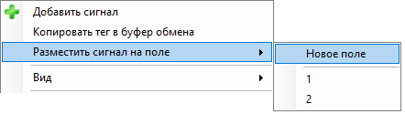

Рис. 30

Чтобы удалить трендовое поле, выполните команду контекстного меню «**Удалить трендовое поле» (**рис. 31**)**.

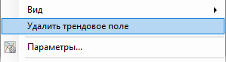

Рис. 31

Масштабирование графиков возможно по оси значений, по оси времени, а также по двум осям одновременно. Шкала времени условно разделена на левую, среднюю и правую части, а шкала значений – на нижнюю, среднюю и верхнюю части (рис. 32):

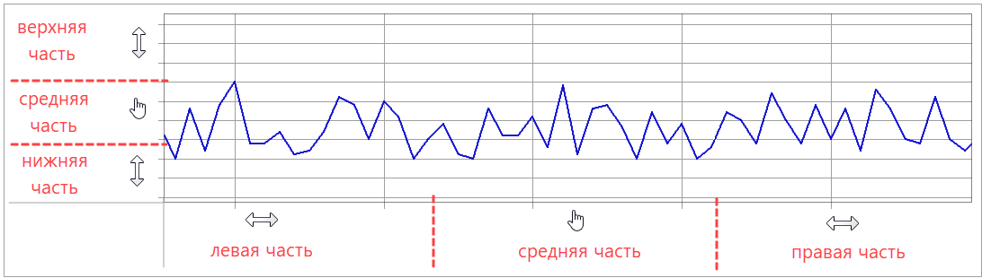

Рис. 32

Чтобы масштабировать график по оси времени наведите курсор на шкалу времени и прокручивайте колесо мыши до нужного масштаба или на левую/правую части шкалы времени, при этом курсор принимает вид двунаправленной горизонтальной стрелки (), и растягивайте/сжимайте шкалу по горизонтали до нужного масштаба.

Чтобы масштабировать график по оси значений наведите курсор на шкалу значений и прокручивайте колесо мыши до нужного масштаба или на верхнюю/нижнюю части шкалы значений, при этом курсор принимает вид двунаправленной вертикальной стрелки (), и растягивайте/сжимайте шкалу по вертикали до нужного масштаба.

Чтобы масштабировать график одновременно по оси значений и оси времени наведите курсор на трендовое поле и прокручивайте колесо мыши до нужного масштаба.

* + - 1. Легенда

Информация, отображаемая в легенде для каждого добавленного сигнала:

* **Цвет –** цвет графика сигнала;
* **Описание –** описание сигнала;
* **Значение –** значение сигнала в данный момент времени или в точке пересечения его с выбранной реперной линии;
* **Единицы –** единицы измерения сигнала;
* **Время –** дата и время измерения значения сигнала;
* **Качество –** качество поступаемого значения сигнала (192 или 216 – значение сигнала достоверно и будет записываться, при других значениях качества значение сигнала не будет записано);
* **Минимум и максимум –** минимальное и максимальное значение сигнала в отображаемый период времени для оперативного режима или в выбранный период времени для исторического режима.

Двойным нажатием на сигнал открывается всплывающее окно с настройками данного сигнала.

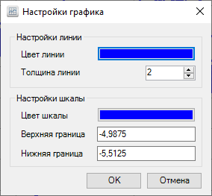

Рис. 33

* + 1. Растопочные группы (рис. 34):

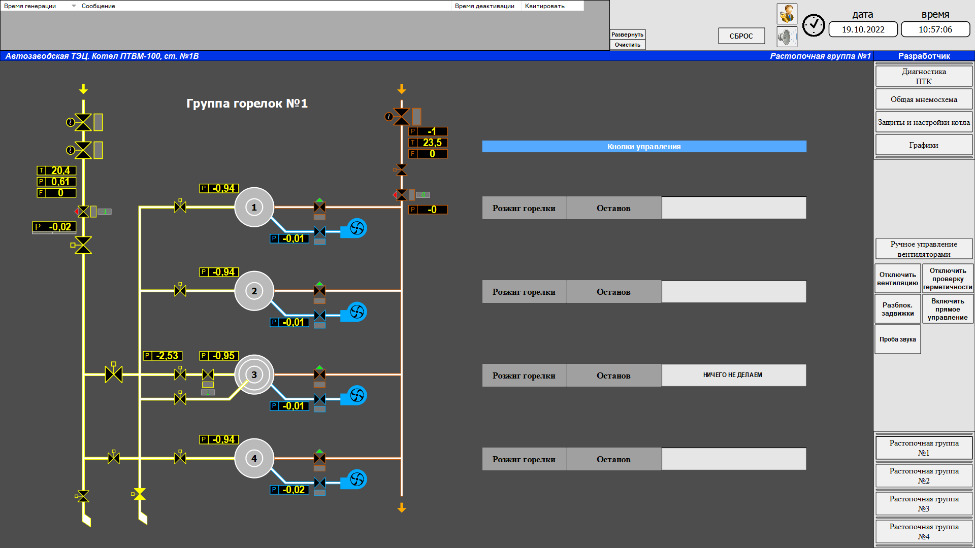

Рис. 34

Данный экран вызывается кнопкой «Растопочная группа №…». На нём представлена более подробная мнемосхема каждой из растопочных групп с управляющими кнопками розжига/останова горелок и информационными сообщениями об их состоянии. Для розжига горелки необходимо нажать кнопку «Розжиг горелки №…» и подтвердить своё действие. Для останова горелки необходимо нажать кнопку «Останов горелки №…» и подтвердить своё действие. Справа от кнопки «Останов горелки №...» находится информационное поле с сообщениями о текущем состоянии горелки. При нажатии правой кнопкой мыши на это поле появится всплывающее окно с шагами розжига горелки.

Приложение 1

Элементы мнемосхемы:

*  - заслонка/шибер:
  +  - включён режим автоматической работы;
  +  - включён режим ручной работы;
  +  - заслонка закрыта;
  +  - среднее положение заслонки;
  +  - заслонка полностью открыта;
  +  - заслонка открывается;
  +  - заслонка закрывается;
  +  - индикатор положения заслонки;
*  - клапан:
  +  - электрический сигнал на клапан не подаётся;
  +  - подаётся электрический сигнал на клапан;
  +  - клапан закрыт;
  +  - клапан открыт;
*  - задвижка:
  + - подан управляющий сигнал на открытие задвижки;



* +  - подан управляющий сигнал на закрытие задвижки;
  +  - задвижка закрыта;
  +  - среднее положение задвижки;
  +  - задвижки полностью открыта;
  +  - задвижка открывается;
  +  - задвижка закрывается;
* 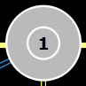 - горелка:
  +  - подан сигнал на розжиг горелки;
  +  - сигнал факела запальника;
  + 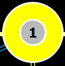 - сигнал факела горелки для растопочных горелок или розжиг завершён для рабочих горелок;
*  - вентилятор;
  +  - подан сигнал на включение вентилятора, если вентилятор включён начинают крутиться лопасти;

Приложение 2

Алгоритмы действий пользователей:

* **Розжиг котла на газе:**
  1. Установить расход воды на котёл:
     + нажать левой кнопкой мыши на входную задвижку воды (рис. 35, поз. 1);
     + в появившемся окне нажать на кнопку «ОТКР» (рис. 36, поз. 1) и убедиться в срабатывании команды по загоревшемуся зеленому прямоугольнику над кнопкой;
     + дождаться появления сообщения «Открыт» (рис. 36, поз. 2) и закрыть окно;
     + нажать левой кнопкой мыши на выходную задвижку воды (рис. 35, поз. 2);
     + в появившемся окне нажать на кнопку «ОТКР» (рис. 36, поз. 1) и убедиться в срабатывании команды по загоревшемуся зеленому прямоугольнику над кнопкой;
     + при необходимости плавного установления расхода останавливать ход задвижки нажатием кнопки «СТОП» (рис. 36, поз. 3), а затем продолжать открытие кнопкой «ОТКР»;
     + после полного открытия обеих задвижек можно приступать к последующим этапам подготовки котла к розжигу;

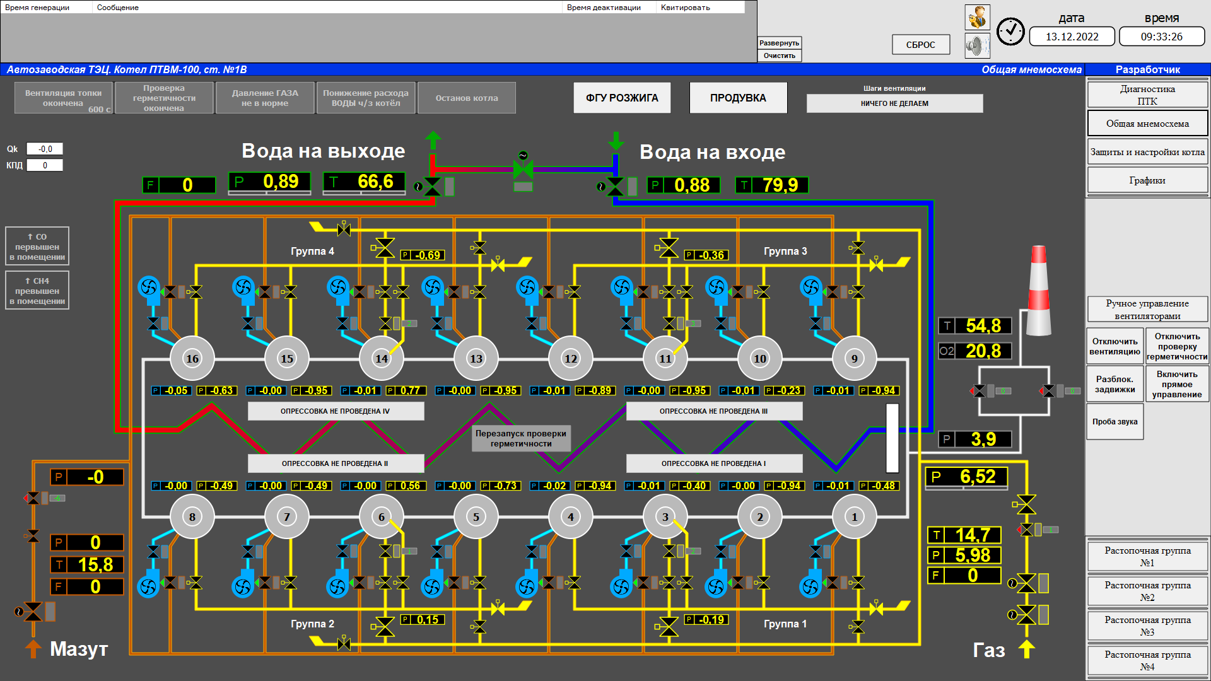

Рис. 35



Рис. 36

* 1. Запустить вентиляцию топки котла;
     + включить автоматический режим работы регуляторов газа, разрежения А и разрежения Б нажав на соответствующие кнопки на ШУК (верхний ряд кнопок под дисплеем). Подтверждением их перехода в автоматический режим будет загорание лампочки соответствующих кнопок;
     + на общей мнемосхеме нажать левой кнопкой мыши на кнопку «ФГУ РОЗЖИГА» (рис. 37, поз. 1);
     + в открывшемся окне выбрать тип топлива нажатием на кнопку «ГАЗ» (рис. 38, поз. 1), после чего нажать на кнопку «ПУСК» (рис. 38, поз.2). Выбор типа топлива возможен только до начала вентиляции топки котла;



Рис. 37

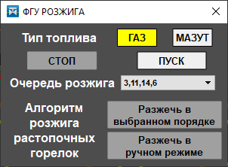

Рис. 38

* 1. Проконтролировать процесс вентиляции топки котла:
     + текущий этап вентиляции топки указан на общей мнемосхеме (рис. 39, поз. 1). Его прогресс можно отследить по заполняющейся зелёным цветом полосе (рис. 39, поз. 1);
     + порядок всех этапов вентиляции топки (рис. 40) можно посмотреть нажатием правой кнопкой мыши на «ФГУ РОЗЖИГА» (рис. 39, поз. 2);
     + завершением вентиляции топки является надпись в текущем этапе вентиляции «ОЖИДАНИЕ ПРОДУВКИ, ОПРЕССОВКИ» (рис. 39, поз. 1);



Рис. 39

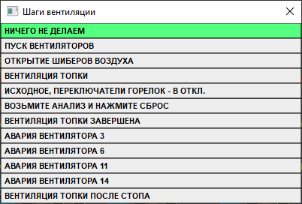

Рис. 40

* 1. Запустить этапы продувки и опрессовки:
     + нажать левой кнопкой мыши на газовый затвор 1 (рис. 41, поз. 1);
     + в появившемся окне нажать на кнопку «ОТКР» (рис. 42, поз. 1) и убедиться в срабатывании команды по загоревшемуся зеленому прямоугольнику над кнопкой;
     + дождаться появления сообщения «Открыт» (рис. 42, поз. 2) и закрыть окно;
     + нажать левой кнопкой мыши на газовый затвор 2 (рис. 41, поз. 2);
     + в появившемся окне нажать на кнопку «ОТКР» (рис. 42, поз. 1) и убедиться в срабатывании команды по загоревшемуся зеленому прямоугольнику над кнопкой;
     + дождаться появления сообщения «Открыт» (рис. 42, поз. 2) и закрыть окно;
     + после открытия обоих затворов начнутся параллельные процессы продувки котла и опрессовки групп горелок;
     + текущие этапы опрессовки каждой группы отображаются на мнемосхеме (рис. 41, поз. 3);
     + при неудачной опрессовке групп горелок есть возможность перезапустить данный процесс нажатием кнопки «Перезапуск проверки герметичности» (рис. 41, поз. 4);
     + при удачном завершении опрессовки будут написаны тексты «ОПРЕССОВКА ПРОВЕДЕНА» (рис. 41, поз. 3) и загорится зеленый индикатор (рис. 41, поз. 6), а текст шага вентиляции изменится на «ВОЗЬМИТЕ АНАЛИЗ И НАЖМИТЕ СБРОС» (рис. 41, поз. 5);



Рис. 41

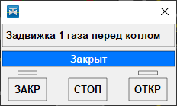

Рис. 42

* 1. Завершение подготовительных этапов котла:
     + после проведения опрессовки групп горелок необходимо взять анализ газа из топки котла;
     + при удовлетворительных результатах анализа топки нужно нажать на кнопку «СБРОС» (рис. 43, поз. 1), после чего будут выключены вентиляторы, закроются их заслонки и загорится зеленый индикатор «Вентиляция топки окончена» (рис. 43, поз.2);
     + после того, как индикаторы «Вентиляция топки окончена» (рис. 43, поз. 2) и «Проверка герметичности окончена» (рис. 43, поз. 3) загорятся зелёным можно приступать к розжигу растопочных горелок;



Рис. 43

* 1. Розжиг растопочных горелок в ручном режиме:
     + открыть экран управления растопочной группы (рис. 43, поз. 4), растопочную горелку которой необходимо разжечь;
     + нажать на кнопку «Розжиг горелки» (рис. 44, поз. 1) и подтвердить своё действие в открывшемся окне (рис. 45);
     + текущий этап розжига горелки и его прогресс можно увидеть на экране напротив горелки (рис. 44, поз. 2);
     + при неуспешном розжиге горелки будет отображаться текст с сообщением причины (рис. 44, поз. 2);
     + при успешном розжиге горелки будет написан текст «Розжиг завершён» и можно приступать к розжигу следующей растопочной горелке перейдя на экран другой растопочной группы (рис. 43, поз. 4);

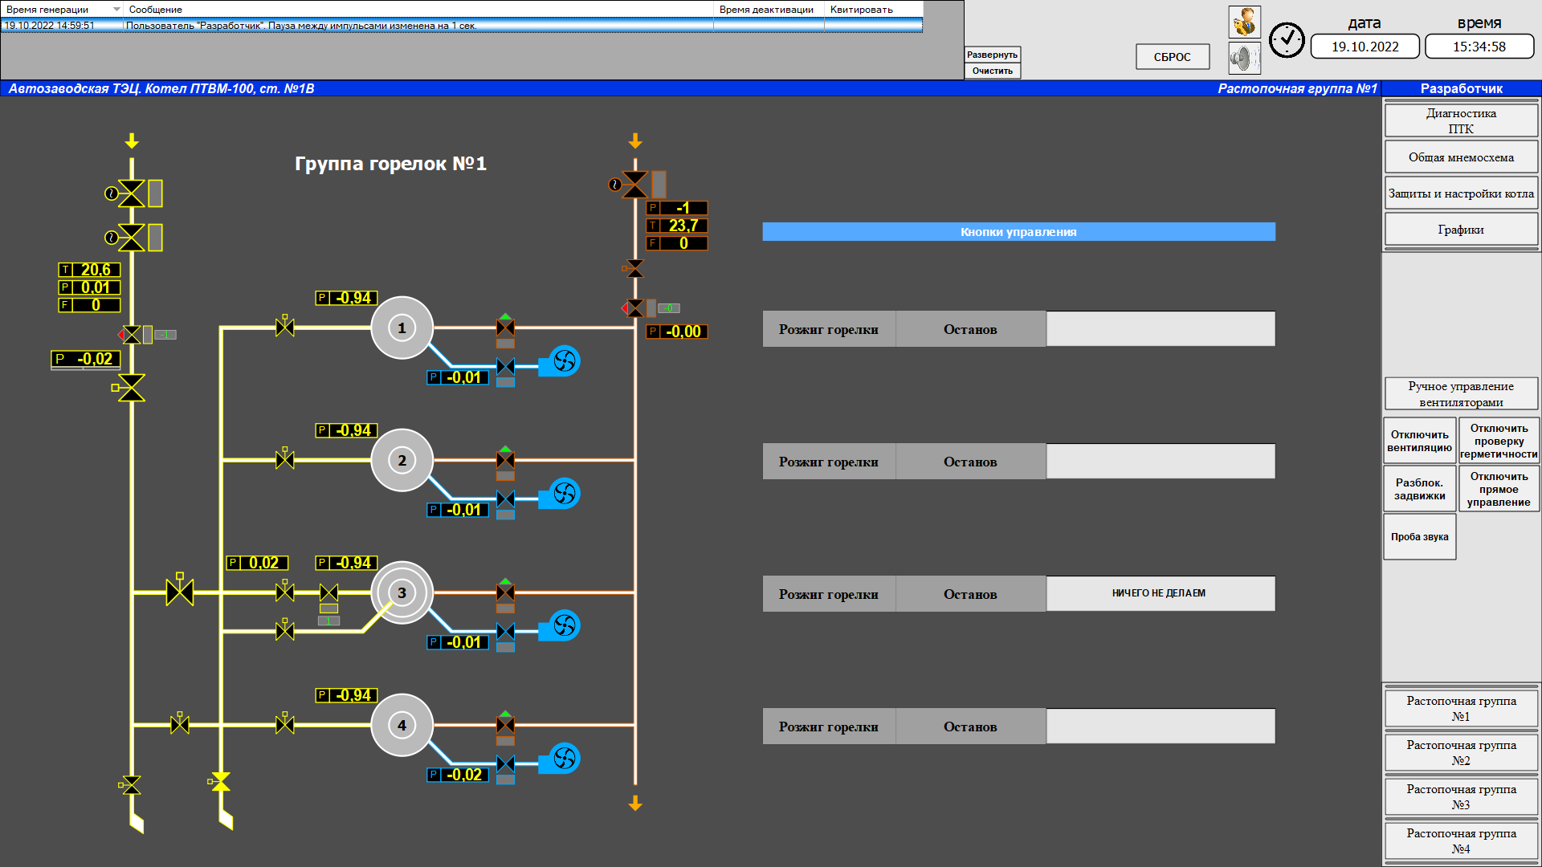

Рис. 44

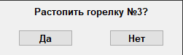

Рис. 45

* 1. Розжиг растопочных горелок в автоматическом режиме:
     + нажать на кнопку «ФГУ РОЗЖИГА» (рис. 46, поз. 1);
     + в открывшемся окне выбрать последовательность розжига растопочных горелок из выпадающего списка (рис. 47, поз. 1) и нажать на кнопку «Разжечь в выбранном порядке» (рис. 47, поз.2);
     + если одна из горелок не разожглась, необходимо открыть экран растопочной группы данной растопочной горелки (рис. 46, поз. 2), нажать кнопку «Останов» (рис. 44, поз.3) и подтвердить своё действие (рис. 48). После этого данная горелка уйдёт из очереди розжига и её необходимо будет разжечь после остальных растопочных горелок по алгоритму розжига в ручном режиме;



Рис. 46



Рис. 47

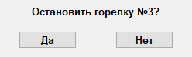

Рис. 48

* 1. После розжига всех растопочных горелок можно приступать к розжигу рабочих горелок по такому же алгоритму, как при розжиге растопочных горелок в ручном режиме.
* **Розжиг котла на мазуте:**
  1. Установить расход воды на котёл:
     + нажать левой кнопкой мыши на входную задвижку воды (рис. 49, поз. 1);
     + в появившемся окне нажать на кнопку «ОТКР» (рис. 50, поз. 1) и убедиться в срабатывании команды по загоревшемуся зеленому прямоугольнику над кнопкой;
     + дождаться появления сообщения «Открыт» (рис. 50, поз. 2) и закрыть окно;
     + нажать левой кнопкой мыши на выходную задвижку воды (рис. 49, поз. 2);
     + в появившемся окне нажать на кнопку «ОТКР» (рис. 50, поз. 1) и убедиться в срабатывании команды по загоревшемуся зеленому прямоугольнику над кнопкой;
     + при необходимости плавного установления расхода останавливать ход задвижки нажатием кнопки «СТОП» (рис. 50, поз. 3), а затем продолжать открытие кнопкой «ОТКР»;
     + после полного открытия обеих задвижек можно приступать к последующим этапам подготовки котла к розжигу;



Рис. 49



Рис. 50

* 1. Запустить вентиляцию топки котла;
     + включить автоматический режим работы регуляторов разрежения А и разрежения Б нажав на соответствующие кнопки на ШУК (верхний ряд кнопок под дисплеем). Подтверждением их перехода в автоматический режим будет загорание лампочки соответствующих кнопок;
     + на общей мнемосхеме нажать левой кнопкой мыши на кнопку «ФГУ РОЗЖИГА» (рис. 51, поз. 1);
     + в открывшемся окне выбрать тип топлива нажатием на кнопку «МАЗУТ» (рис. 52, поз. 1), после чего нажать на кнопку «ПУСК» (рис. 52, поз.2). Выбор типа топлива возможен только до начала вентиляции топки котла;



Рис. 51

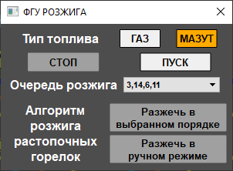

Рис. 52

* 1. Проконтролировать процесс вентиляции топки котла:
     + текущий этап вентиляции топки указан на общей мнемосхеме (рис. 53, поз. 1). Его прогресс можно отследить по заполняющейся зелёным цветом полосе (рис. 53, поз. 1);
     + порядок всех этапов вентиляции топки (рис. 54) можно посмотреть нажатием правой кнопкой мыши на «ФГУ РОЗЖИГА» (рис. 53, поз. 2);
     + завершением вентиляции топки является надпись в текущем этапе вентиляции «ВОЗЬМИТЕ АНАЛИЗ И НАЖМИТЕ СБРОС» (рис. 53, поз. 1);

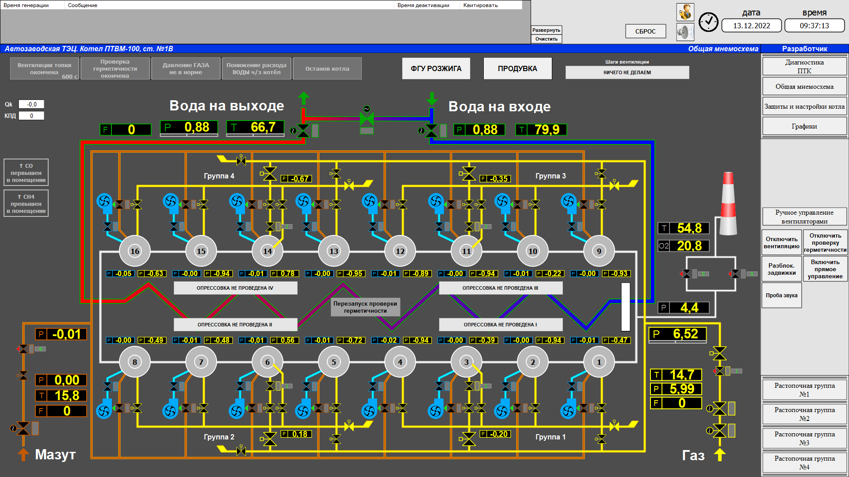

Рис. 53



Рис. 54

* 1. Создать циркуляцию мазута (разрешается во время проведения процесса вентиляции):
     + нажать левой кнопкой мыши на мазутную задвижку (рис. 55, поз. 1);
     + в появившемся окне нажать на кнопку «ОТКР» (рис. 56, поз. 1) и убедиться в срабатывании команды по загоревшемуся зеленому прямоугольнику над кнопкой;
     + дождаться появления сообщения «Открыт» (рис. 56, поз. 2) и закрыть окно;
     + вручную открыть ПЗК мазута;
     + включить автоматический режим работы регулятора мазута нажав на соответствующую кнопку на ШУК (верхний ряд кнопок под дисплеем). Подтверждением его перехода в автоматический режим будет загорание лампочки соответствующей кнопки;



Рис. 55

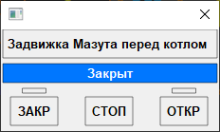

Рис. 56

* 1. Завершение подготовительных этапов котла:
     + после проведения вентиляции необходимо взять анализ газа из топки котла;
     + при удовлетворительных результатах анализа топки нужно нажать на кнопку «СБРОС» (рис. 57, поз. 1), после чего будут выключены вентиляторы, закроются их заслонки и загорится зеленый индикатор «Вентиляция топки окончена» (рис. 57, поз.2);
     + после того, как индикатор «Вентиляция топки окончена» (рис. 57, поз. 2) загорится зелёным можно приступать к розжигу растопочных горелок;

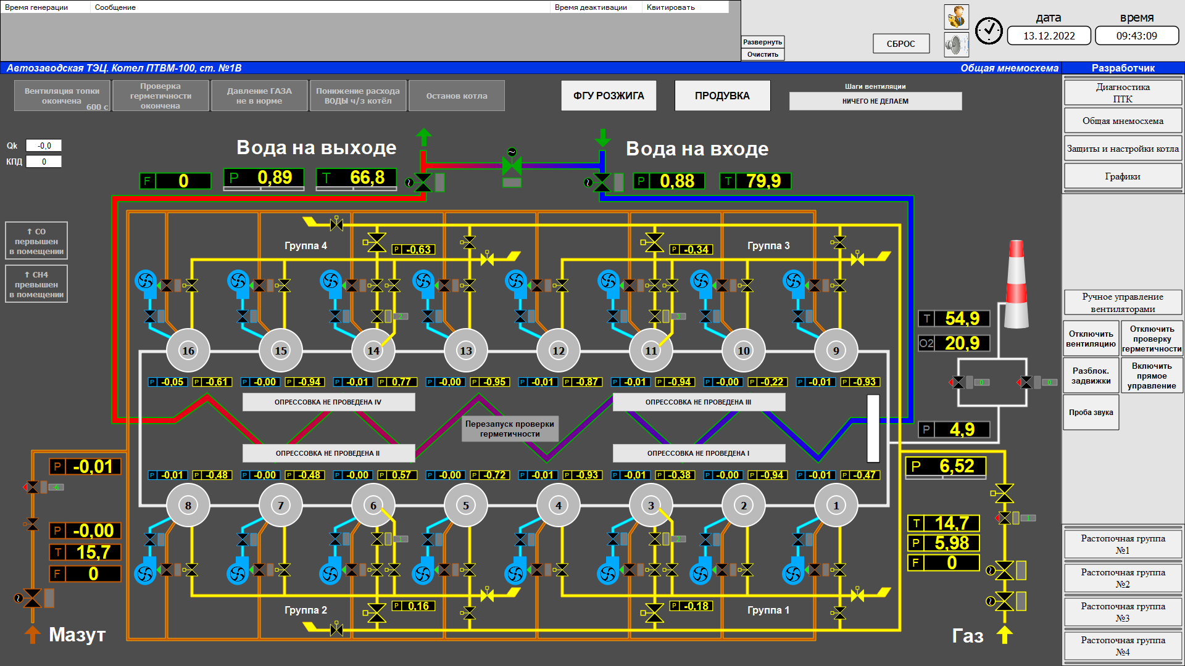

Рис. 57

* 1. Розжиг растопочных горелок в ручном режиме:
     + открыть экран управления растопочной группы (рис. 57, поз. 3), растопочную горелку которой необходимо разжечь;
     + нажать на кнопку «Розжиг горелки» (рис. 58, поз. 1) и подтвердить своё действие в открывшемся окне (рис. 59);
     + текущий этап розжига горелки и его прогресс можно увидеть на экране напротив горелки (рис. 58, поз. 2);
     + при неуспешном розжиге горелки будет отображаться текст с сообщением причины (рис. 58, поз. 2);
     + при успешном розжиге горелки будет написан текст «Розжиг завершён» и можно приступать к розжигу следующей растопочной горелке перейдя на экран другой растопочной группы (рис. 57, поз. 3);



Рис. 58



Рис. 59

* 1. Розжиг растопочных горелок в автоматическом режиме:
     + нажать на кнопку «ФГУ РОЗЖИГА» (рис. 60, поз. 1);
     + в открывшемся окне выбрать последовательность розжига растопочных горелок из выпадающего списка (рис. 61, поз. 1) и нажать на кнопку «Разжечь в выбранном порядке» (рис. 61, поз.2);
     + если одна из горелок не разожглась, необходимо открыть экран растопочной группы данной растопочной горелки (рис. 60, поз. 2), нажать кнопку «Останов» (рис. 60, поз.3) и подтвердить своё действие (рис. 62). После этого данная горелка начнёт розжиг заново. При повторном неразжигании горелки, необходимо перевести алгоритм розжига котла в ручной режим из окна «ФГУ РОЗЖИГА» (рис. 61, поз. 3) и продолжить розжиг по алгоритму 6 «Розжиг растопочных горелок в ручном режиме»;

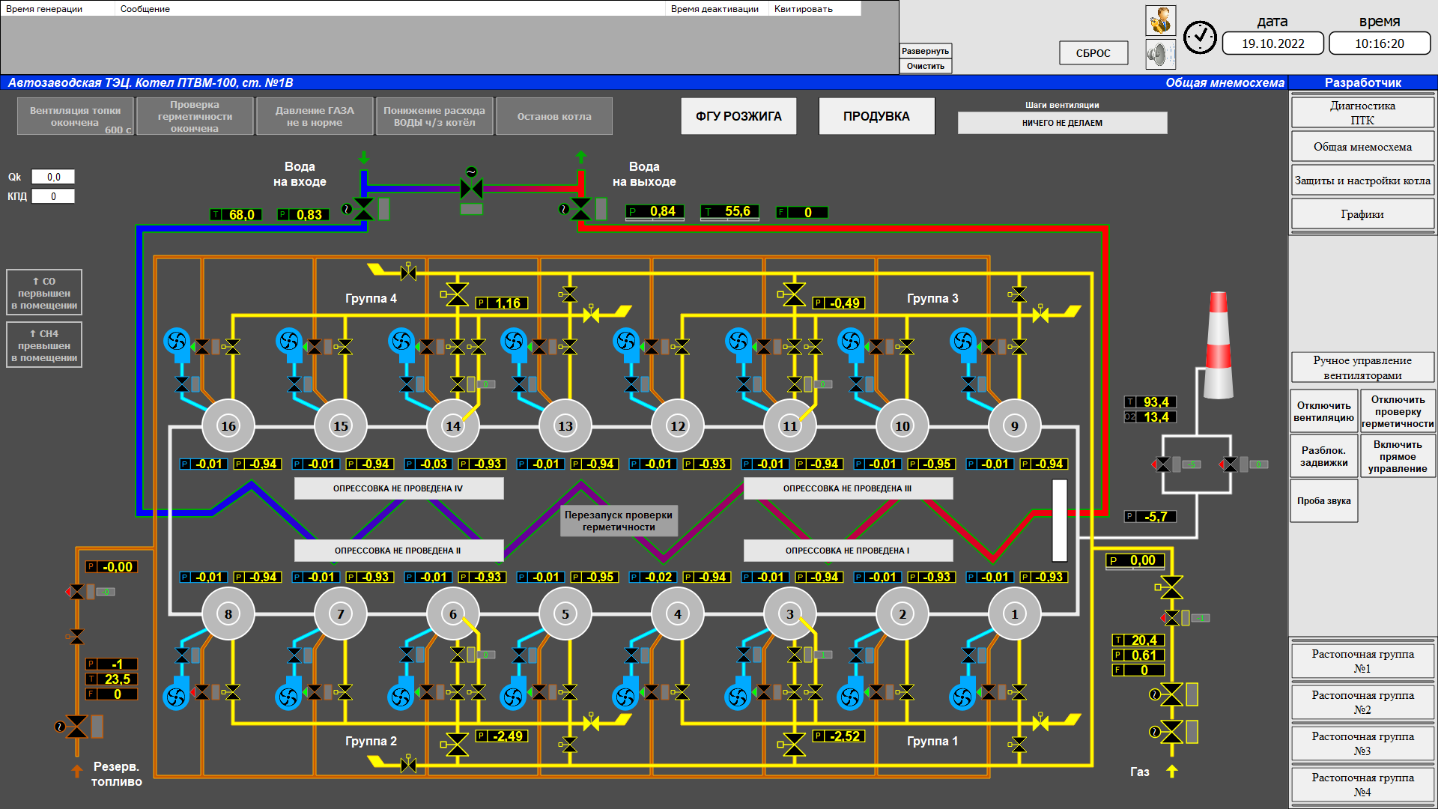

Рис. 60

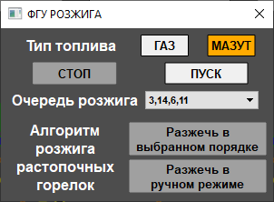

Рис. 61



Рис. 62

* 1. После розжига всех растопочных горелок можно приступать к розжигу рабочих горелок по такому же алгоритму, как при розжиге растопочных горелок в ручном режиме.
* **Штатный останов котла**:
  1. Остановить все рабочие горелки:
     + перейти на экран растопочной группы, рабочую горелку которой необходимо остановить (рис. 63, поз. 1);
     + нажать кнопку «Останов» (рис. 64, поз. 1) напротив горелки, которую необходимо остановить и подтвердить своё действие (рис. 62);
     + подождать, пока давление топлива после регулятора (рис. 63, поз. 2) не будет равно значению по режимной карте;
     + продолжить останов остальных рабочих горелок по данному алгоритму, начиная с первого шага;

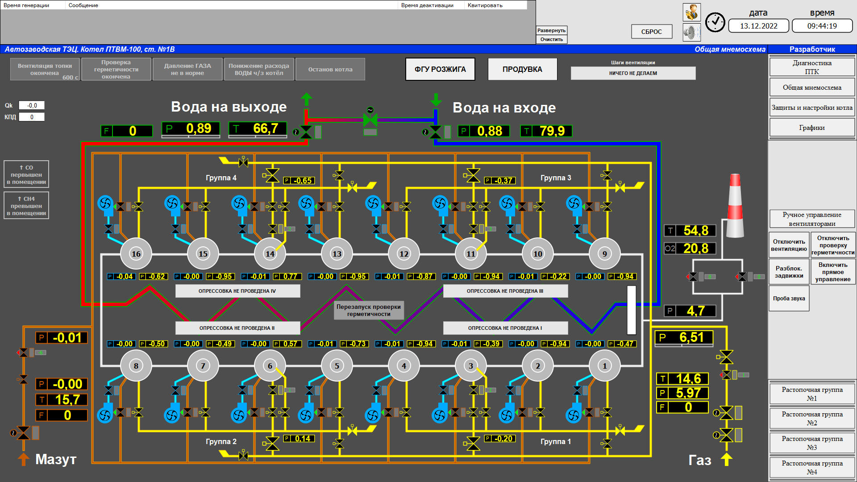

Рис. 63



Рис. 64

* 1. Остановить растопочные горелки:
     + после останова всех рабочих горелок, приступить к останову ещё двух растопочных горелок по такому же алгоритму, что и рабочие горелки;
  2. Останов котла:
     + нажать левой кнопкой мыши на «ФГУ РОЗЖИГА» (рис. 65, поз. 1);
     + в открывшемся окне нажать кнопку «СТОП» (рис. 66, поз. 1), после чего начнётся процесс вентиляции топки после останова;
     + после закрытия топливных задвижек перевести соответствующий регулятор в ручной режим и закрыть регулирующую заслонку кнопками на ШУК;
     + после окончания вентиляции перевести регуляторы разрежения в ручной режим и закрыть их заслонки соответствующими кнопками на ШУК;

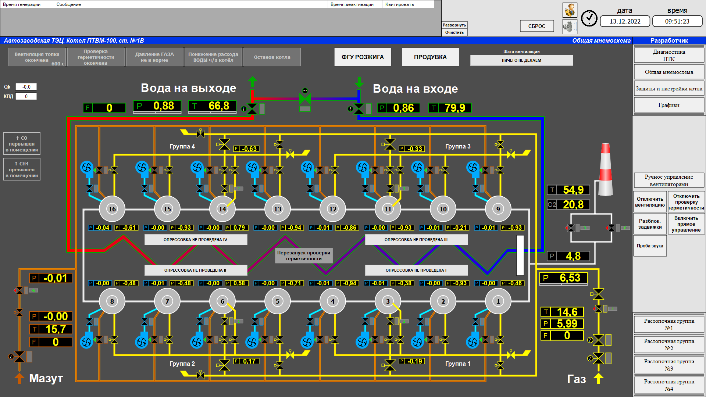

Рис. 65



Рис. 66

* **Аварийный останов котла:**
  + - - производится по алгоритму «Штатный останов котла», начиная с пункта номер 3;
* **Проверка защит** (доступна только пользователям «Разработчик» и «Администратор»):
  1. Нажать левой кнопкой мыши на аналоговый датчик, по параметру которого имеется защита (обведены в красный овал на рис. 67);
  2. В открывшемся окне отключить защиту нажатием на кнопку «ОТКЛ» (рис. 68, поз. 1);
  3. Изменить нижнюю (рис. 68, поз. 2) или верхнюю уставку (рис. 68, поз. 3) так, чтобы параметр вышел за неё;
  4. После срабатывания сигнализации включить защиту кнопкой «Вкл» (рис. 68, поз. 4) или закрыть окно, при этом уставки вернутся в исходное значение;
  5. Если защита по параметру переведена в режим «Выведена» (рис. 69, поз. 1), её проверку произвести будет невозможно.

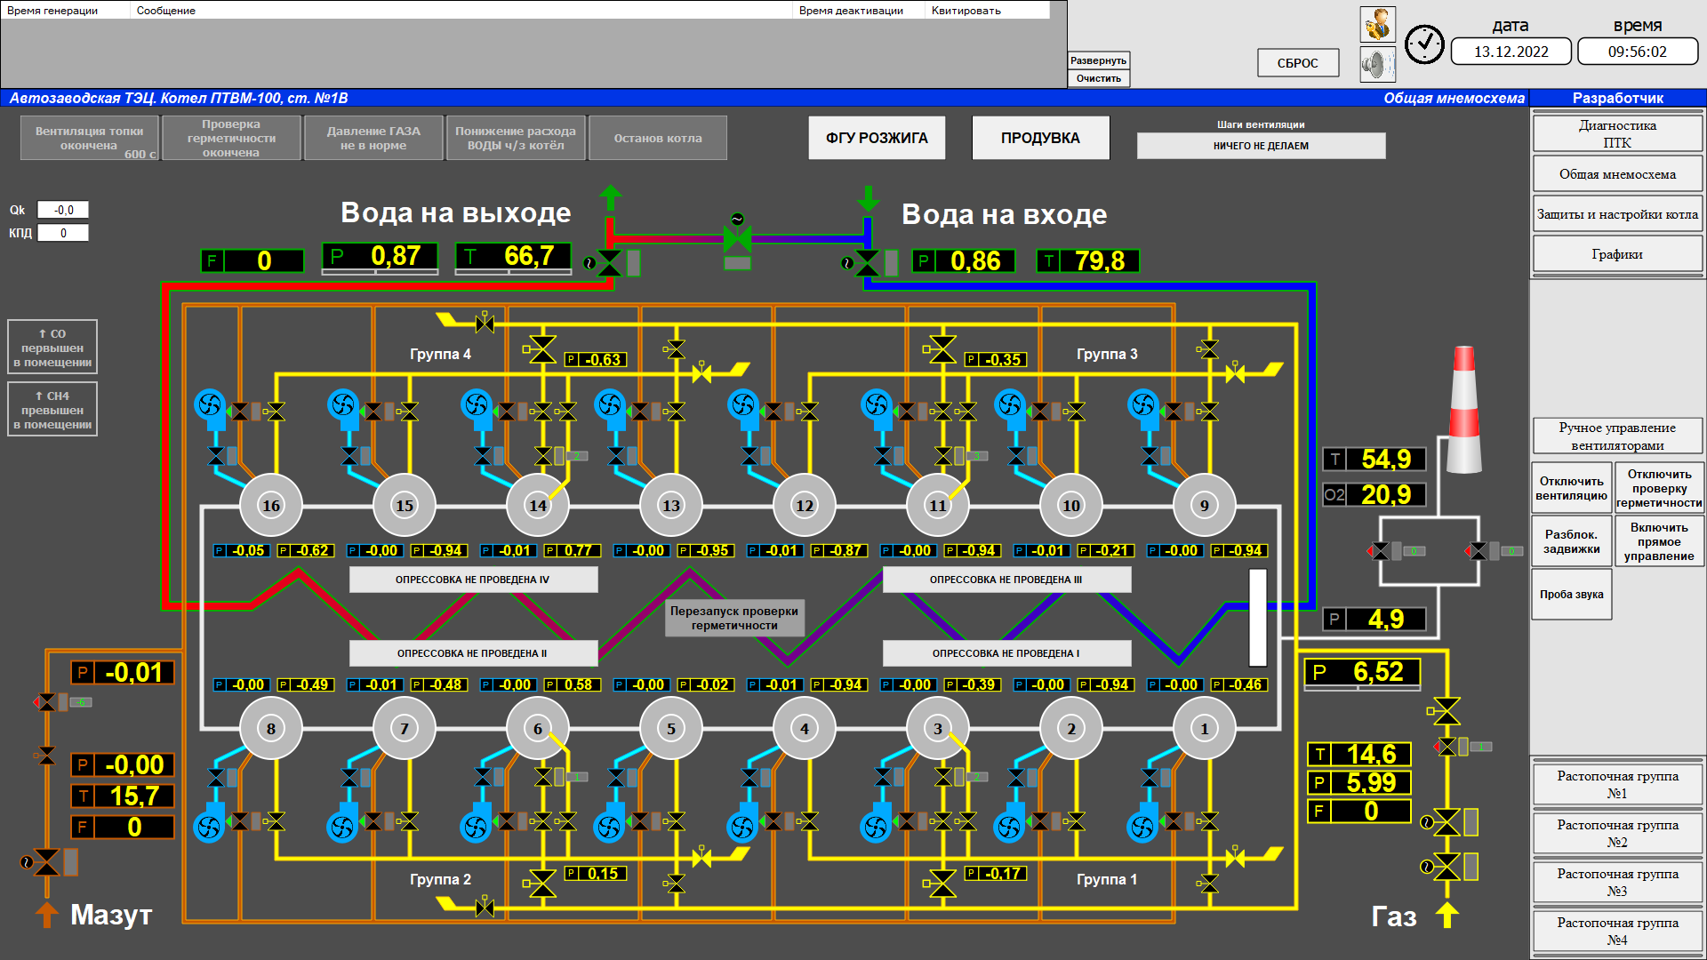

Рис. 67

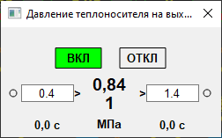

Рис. 68

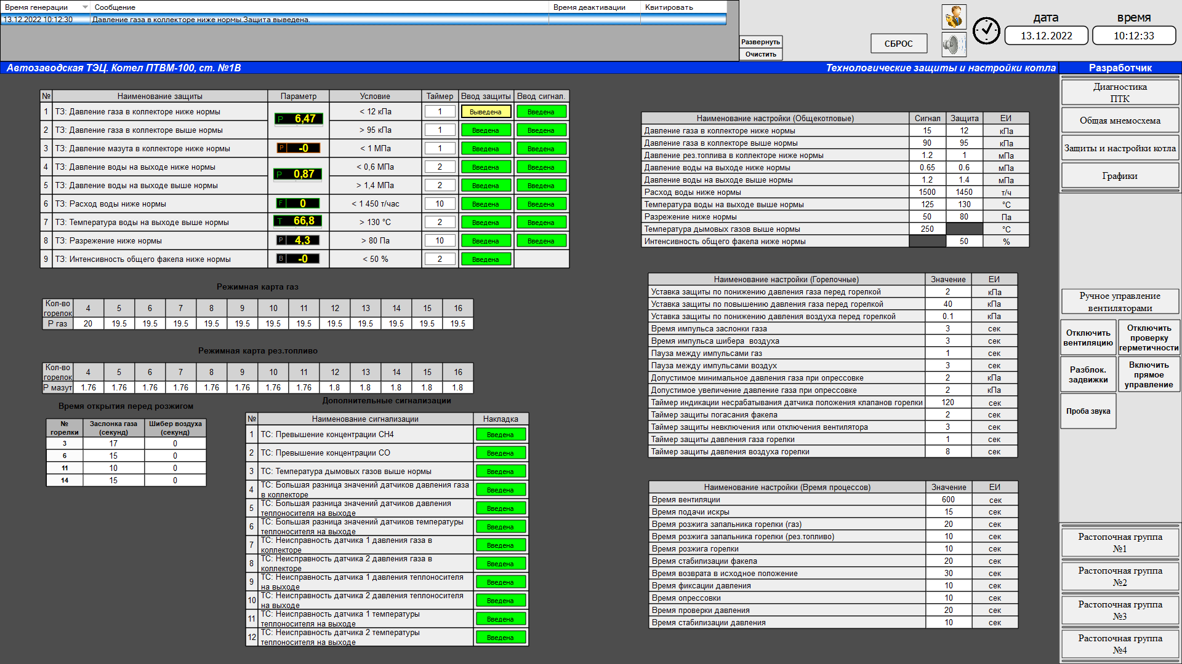

Рис. 69